ФИО учителя: Бабушкина Александра Владимировна
Школа: МАОУ СОШ №30
Программа: школа России
Класс: 4
Предмет: математика

Технологическая карта урока
Тема: Задачи на движение в противоположных направлениях

Цели деятельности учителя: формировать навык решения задач на движение в противоположном направлении.
Предметные:
- Повторить формулы, используемые при решении задач на встречное движение.
- Научить решать задачи на движение в противоположном направлении, учить использовать рациональные способы
решения задач данного вида, применяя формулы на нахождение скорости, времени, расстояния.
- Моделировать с помощью схематических чертежей и решать задачи на движение.
- Выполнять задания творческого и поискового характера.
Метапредметные:
Познавательные УУД:
Базовые логические: представлять текстовую задачу, её решение в виде модели, схемы, арифметической записи, текста;
применять базовые логические универсальные действия: сравнение, анализ, обобщение
Базовые исследовательские действия:
проявлять способность ориентироваться в учебном материале;
понимать и адекватно использовать математическую терминологию: различать, характеризовать, использовать для решения учебных и практических задач;
применять изученные методы познания (моделирование, перебор вариантов).
Работа с информацией: читать, интерпретировать графически представленную информацию (схему, таблицу);
представлять информацию в заданной форме
Регулятивные УУД:
Самоорганизация:
планировать действия по решению учебной задачи для получения результата;
планировать этапы предстоящей работы, определять последовательность учебных действий;
Самоконтроль (рефлексия):
осуществлять контроль процесса и результата своей деятельности;
выбирать и при необходимости корректировать способы действий;
находить ошибки в своей работе, устанавливать их причины, вести поиск путей преодоления ошибок;
оценивать рациональность своих действий, давать им качественную характеристику.
Совместная деятельность:
участвовать в совместной деятельности: распределять работу между членами группы, согласовывать мнения в ходе поиска доказательств, выбора рационального способа, анализа информации;
осуществлять совместный контроль и оценку выполняемых действий, предвидеть возможность возникновения ошибок и трудностей, предусматривать пути их предупреждения.
Коммуникативные УУД:
Общение: конструировать утверждения, проверять их истинность;
использовать текст задания для объяснения способа и хода решения математической задачи;
комментировать процесс решения;
объяснять полученный ответ с использованием изученной терминологии;
в процессе диалогов по обсуждению изученного материала – задавать вопросы, высказывать суждения, оценивать выступления участников, приводить доказательства своей правоты, проявлять этику общения
Личностные УУД:
способствовать формированию ценностных ориентиров и смысла учебной деятельности на основе познавательных интересов, учебных мотивов;
следование в поведении морально-этическим нормам и требованиям.

Тип урока: урок открытия новых знаний
Оборудование:
для учителя: компьютер, мультимедиа проектор, презентация, учебник «Математика» М. И. Моро 4 класс
-для учащихся: учебник «Математика» М. И. Моро 4 класс, «шпаргалка» по формулам движения для задач в противоположных направлениях, карточки для работы в группах, индивидуальные карточки с выражением
Этапы урока | Время | Содержание урока |  | Перечень УУД, выполняемых обучающимися на данных этапах
Этапы урока | Время | Деятельность учителя | Деятельность ученика | Перечень УУД, выполняемых обучающимися на данных этапах
I. Этап самоопределения к деятельности  Цель: создать условия для осознанного вхождения учащихся в учебный процесс |  | - Настрой:  Сделали вдох – вдохнули свежесть и красоту морозного дня,  выдох - выдохнули всю тревогу и огорчение.  - Сели поудобнее, записали в тетрадях число, классная работа | Записывают число, классная работа.
II. Актуализация знаний и мотивация  Цель: актуализировать опорные знания и изученные способы действий |  | - Устный счёт  а) Отгадайте загадку (слайд)  Первое-предлог,  Второе – летний дом,  А целое порой  Решается с трудом.  Это – первое ключевое слово урока (переворачиваю табличку на доске)  б) Немного разогреемся и посчитаем устно (слайд)  Читаете выражение и называете его значение  40х6 1200: 60  25х 4 80х20  4000:10 900х10  800: 4 450:50  Составьте слово, переставив местами буквы  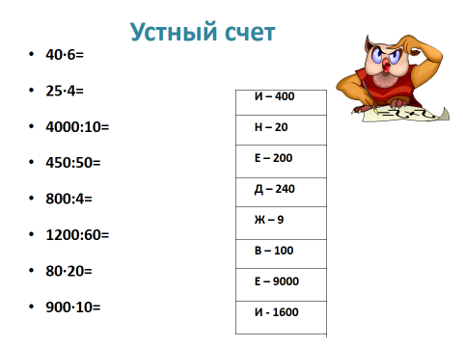  Это второе ключевое слово урока (переворачиваю табличку на доске)  - Сформулируйте тему урока с помощью этих ключевых слов урока  А девизом сегодняшнего урока будут слова известного древнегреческого философа Аристотеля: «Движение – это жизнь! Жизнь требует движения!» (слайд)  - Как понимаете эти слова?  Как вы думаете, человек должен двигаться только физически?  3) Актуализация знаний  а) Определите по чертежу вид движения? (слайд)  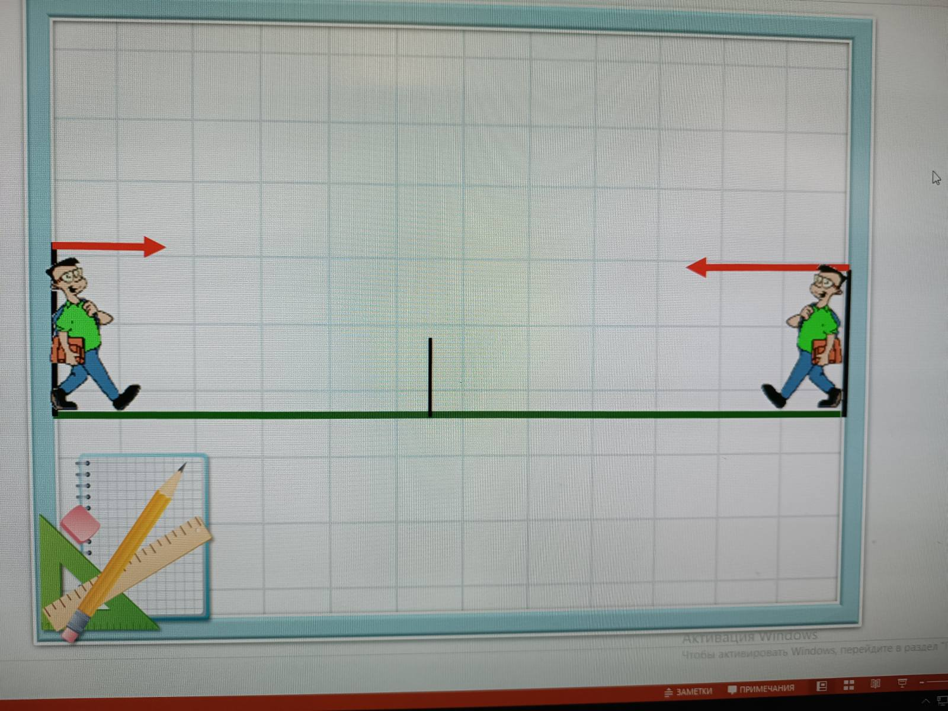  Как мы называем скорость при таком движении?  Как находится скорость сближения?  б) Поработайте в командах.  Участник под №1 берёт карточку белого цвета и читает инструкцию. Задание выполняете вместе. Время работы 40-50 сек  Карточка:  Соедини чертёж к задаче с формулой, по которой находят неизвестное в задаче.  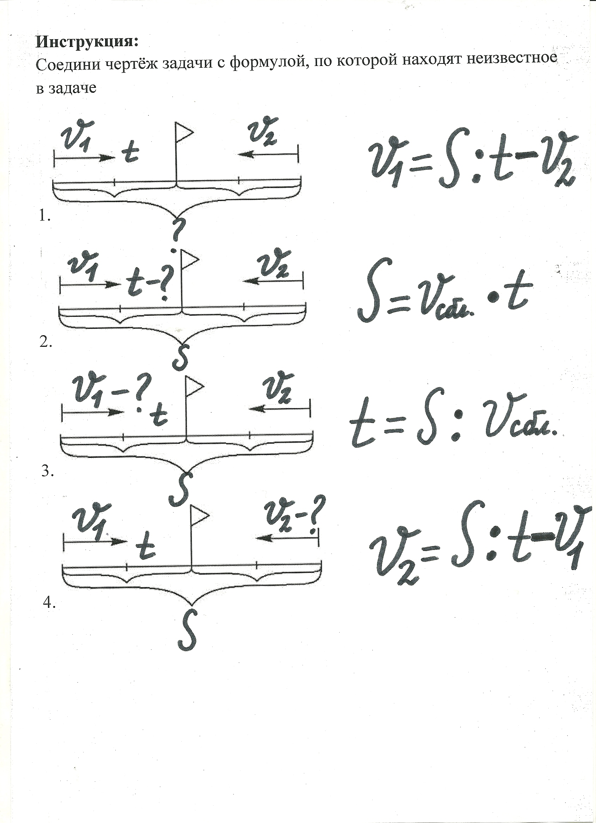  в) Проверка  Проверьте свою работу (открываю доску) У кого так?  Что находили по каждой схеме и как? | Отгадывают: задача  Считают устно по слайду  Составляют слово: движение  Формулируют тему урока: задачи на движение  Рассуждают: нет. Человек должен развиваться и умственно.  Отвечают на вопросы:  -встречное движение  -скорость сближения  Работают в команде  Проверяют с доски  Отвечают:  S=v сбл.* t; t= S: v сбл  v 1= s : t- v2 | - Анализ, синтез, сравнение, классификация, (П)  - извлечение необходимой информации из текстов (П)  - использование знаково-символических средств (П)  - осознанное и произвольное построение речевого высказывания (П)  - выполнение пробного учебного действия (Р)
III. Постановка учебной задачи  Цель: формулировать с учащимися цель и задачи урока в ходе обсуждения проблемы в созданной учебно-проблемной ситуации. |  | - Проблемная ситуация  Прочитайте задачу и выберите к ней чертёж (слайд).  Продолжите работу в командах. Участник под №2 берёт карточку жёлтого цвета и читает инструкцию.  Два пешехода начинают движение одновременно из одного и того же пункта по одной дороге.  Скорость одного пешехода  5 км/ч, другого – 4 км/ч. Какое расстояние будет между пешеходами через 3 ч?  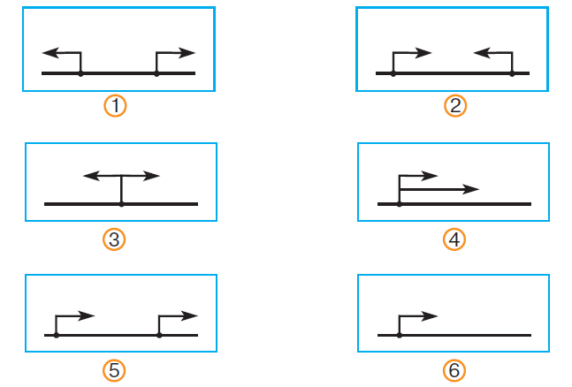  Какие схемы подходят?  Чего не хватает в условии нашей задачи?  Если выбираем схему №3, то как будет звучать задача?  - Дополните тему сегодняшнего урока  Определим задачи урока: (слайд)  Учиться…  Учиться выполнять ….. и читать их  Составлять и решать….. задачи | Работают в командах, появляется затруднение.  Отвечают: не сказано про направление движения  Дополняют задачу  Дополняют тему урока:  Задачи на движение в противоположных направлениях  Определяют задачи урока, дополняя предложения со слайда | - фиксирование индивидуального затруднения в пробном действии (Р)  - выражение своих мыслей с достаточной полнотой и точностью (К)  - аргументация своего мнения (К)
IV. Открытие нового знания  Цель: организовать деятельность учащихся по открытию нового знания, с побуждением к самостоятельной исследовательской деятельности  V. Первичное закрепление  Цель: закрепить усвоенные новые знания и способы действий на уровне применения в измененной ситуации. |  | 1) Задача дополнена, составим по ней чертёж и решим её.  а) Как показываем на чертеже расстояние? Скорости? Время?  б) Инсценируем задачу  Прошёл час. Что происходит с расстоянием между пешеходами? Оно между ними увеличивается или уменьшается?  На сколько увеличится расстояние через 1 час?  О какой скорости говорится в этой задаче?  Будет ли это скорость сближения?  А как можно назвать эту скорость?  Как находят скорость удаления?  Запишем эту формулу на второй половине нашей шпаргалки в 1 строчке Vуд. = v1 +v2  в) Обсудите решение задачи в группах. Кто готов, запишите на доске.  1сп. 5*3+ 4*3+27(км)  2сп. (5+4) * 3= 27 (км)  Какой способ более рациональный?  К этому способу запишем во второй строчке нашей шпаргалки формулу, по которой находим расстояние  2) Движение – это жизнь. Жизнь требует движения.  Отдохнём, выполнив зарядку.  - Какие из задач урока выполнили? (слайд)  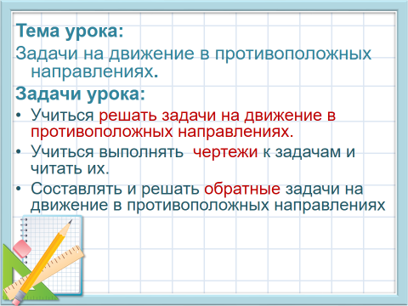  а) Какую задачу осталось выполнить?  б) Участник под № 3 берёт конверт голубого цвета и читает инструкцию.  Помните, что схему к обратной задаче, вы составляете на парте, приклеивая данные к чертежу, а решение и ответ, записываете в тетрадь.  Время работы 1 минута.  Карточка (у команд каждого ряда своя задача)  Инструкция:  - Составьте обратную задачу на нахождения t, V1, V2  - Выберите из карточек данные к своей задаче и приклейте их к своему чертежу  - Обсудите решение своей задачи и запишите решение и ответ в тетрадь  - Выберите формулу для нахождения неизвестного к вашей задаче. Отметьте формулу её галочкой.  в) Проверка:  Что находили команды 1 ряда? (2,3 ряда)  Покажите схем, которая у вас получилась? (прикрепляют к доске)  Что у вас получилось?  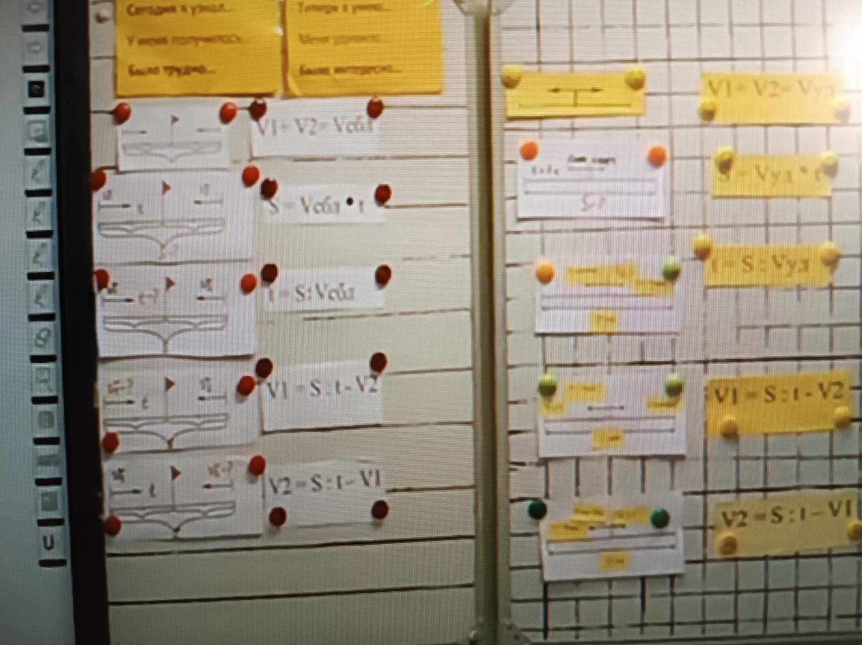  С помощью, какой формулы находили неизвестное?  Запишите эти формулы в свою «шпаргалку». | Составляют на доске чертёж  Два человека встают друг к другу спиной, держат свои скорости и расходятся в разные стороны.  Отвечают на вопросы.  Делают вывод: чтобы найти скорость удаления, надо обе скорости сложить  Обсуждают в командах  Записывают решение в тетради  Записывают формулу в шпаргалку: S=Vуд. * t  Учащиеся выполняют под бодрую музыку зарядку.  Отвечают: осталось составить и решить обратные задачи.  Работают в командах.  Прикрепляют к доске чертежи, выбирают формулы  Записывают в «шпаргалку»  t= S : Vуд.  V1= S : t – V2  V2= S: t – V1 | - Анализ, синтез, сравнение, классификация, (П)  - подведение под понятие (П)  - постановка и формулирование проблемы (П)  - структурирование знаний (П)  - осознанное и произвольное построение речевого высказывания (П)  - выражение своих мыслей с достаточной полнотой и точностью (К)  - аргументация своего мнения (К)  - учет разных мнений, координирование в сотрудничестве разных позиций (К)
VI. Самостоятельная работа с самопроверкой  Цель: организовать самостоятельное выполнение каждым учащимся заданий на новый способ действий с самопроверкой. |  | - Поработаем самостоятельно  Посмотрите на чертёж (слайд)  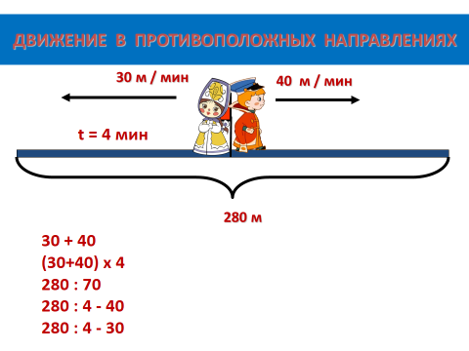  Кто узнал героев?  Вид движения?  Что про них известно?  - У каждого из вас лежит карточка красного цвета с одним из этих выражений к задаче.  Карточка:  30 + 40  (30+40) х 4  280 : 70  280 : 4 - 40  280 : 4 - 30  Подумайте, какую величину можно найти этим выражением к данному чертежу.  Разойдитесь по углам, в зависимости от найденной величины (углы помечены: t, S,Vуд,V1,V2)  - Образуйте в углах пары и проверьте друг друга.  - Проверим, правильно ли вы выбрали угол. | Отвечают на вопросы  Расходятся по углам. Проверяют друг друга. | - анализ, синтез, сравнение, классификация, сериация (П)  - извлечение необходимой информации из текстов (П)  - использование знаково-символических средств (П)  - подведение под понятие (П)  - установление причинно-следственных связей (П)  - выполнение действий по алгоритму (П)  - осознанное и произвольное построение речевого высказывания (П)
VII. Включение знаний в жизнь  Цель: фиксировать новое содержание, изученное на уроке; выявить границы применимости нового знания |  | 1)  а) По этой картинке определите вид движения (слайд)  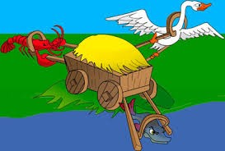  Из какого произведения данная иллюстрация?  Что вышло из этого?  б) А на этом фото, как вы работаете? Стремясь навстречу друг другу или все в разных направлениях?  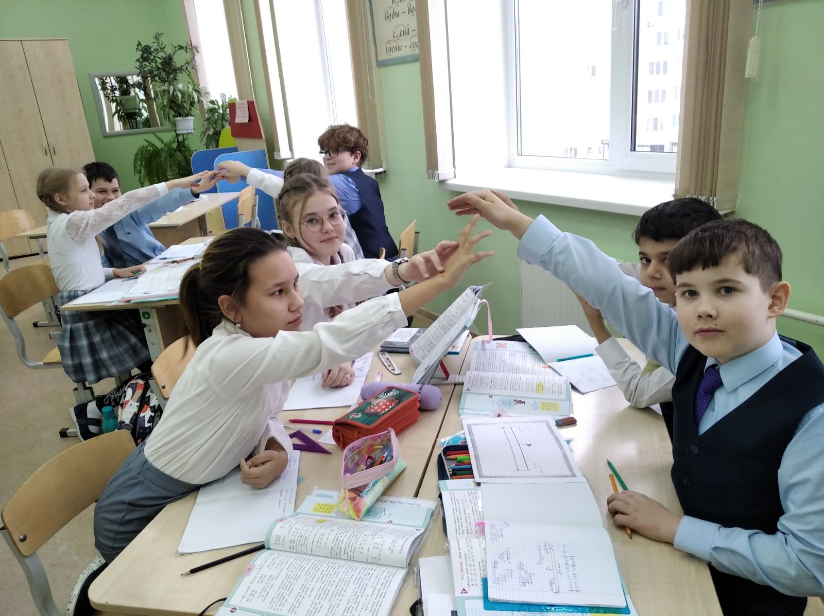  в) Все ли задачи урока мы сегодня выполнили? А всё, благодаря какой работе?  Для себя в жизни, какой вид движения вы выбираете? Движение с друзьями, в семье в одном направлении или в разных? | Отвечают: движение в разных направлениях  Отвечают: а воз и ныне там.  Отвечают: все задачи урока выполнили, благодаря совместным усилиям, совместной дружной работе. | - нравственно-этическое оценивание усваиваемого содержания (Л)  - анализ, синтез, сравнение, классификация, (П)  - извлечение необходимой информации из рисунков, фотографий(П)  (П)  - построение логической цепи рассуждений, выведение следствий (П)  - следование в поведении морально-этическим нормам и требованиям (Л)
VIII. Рефлексия деятельности  Цель: организовать самооценку учениками собственной учебной деятельности.  IX.Информация о домашнем задании, инструктаж по его выполнению  Цель: установить правильность и осознанность выполнения домашнего задания. |  | В основном мы на уроке работали командами, но вклад каждого в работу команды очень важен. Оцените свои успехи на уроке с помощью спидометра.  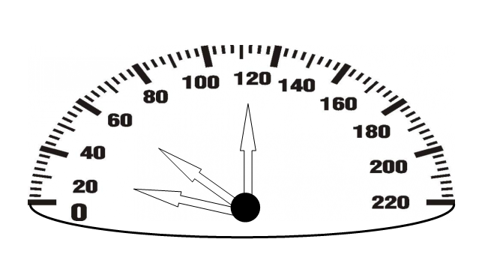  - Если мысль на уроке у вас была быстра, вы всё понимали, активно работали и со всеми заданиями справились - закрасьте красным карандашом стрелку с цифрой 120.  - Если в целом всё поняли, успели. Но немного где-то тормозили – закрасьте красным карандашом стрелку с цифрой 60  - Если двигались медленно, много заданий пока ещё не получалось - закрасьте красным карандашом стрелку с цифрой 30.  - Покажите друг другу и гостям свои спидометры.  Оценки за урок………  Ваше домашнее задание:  1.Выучить формулы, которые мы используем при решении задач на движение в противоположных направлениях; 2.Составить и решить 3 похожие задачи: одну на движение в противоположном направлении, а две обратные к ним.  Вспомните, где к задачам можно в учебнике найти скорости движения объектов?  Благодарю вас, ребята, за урок. Урок закончен. | Самооценка своей работы на уроке.  Отвечают: найти скорости движения объектов можно с.10-11 | - рефлексия способов и условий действия (П)  - контроль и оценка процесса и результатов деятельности (Р)  - самооценка на основе критерия успешности (Л)  - адекватное понимание причин успеха/неуспеха в учебной деятельности (Л)  - выражение своих мыслей с достаточной полнотой и точностью (К)  - формулирование и аргументация своего мнения, учет разных мнений (К)  - следование в поведении морально-этическим нормам и требованиям (Л)

